|  |  |  |  |  |  |
| --- | --- | --- | --- | --- | --- |
| Akademia Górniczo-Hutnicza im. Stanisława Staszica w Krakowie  Katedra Automatyki i Inżynierii Biomedycznej  LABORATORIUM Elektrotechniki z napędami elektrycznymi | | | | | |
| EA6: Silnik skokowy reluktancyjny | | | | | |
| EAIiIB, AiR, rok II | | Zespół B | | Poniedziałek 15:30 | |
| lp. | Imię i Nazwisko | | Ocena | | Data zaliczenia |
| 1 | Wioleta Mroczka | |  | |  |
| 2 | Ignacy Solecki | |  | |  |
| 3 | Albert Dębiński | |  | |  |
| 4 | Kajetan Pietrusa | |  | |  |
| Data wykonania ćwiczenia 27.04.2015 | | | Podpis | | |

1. Schematy badanych układów

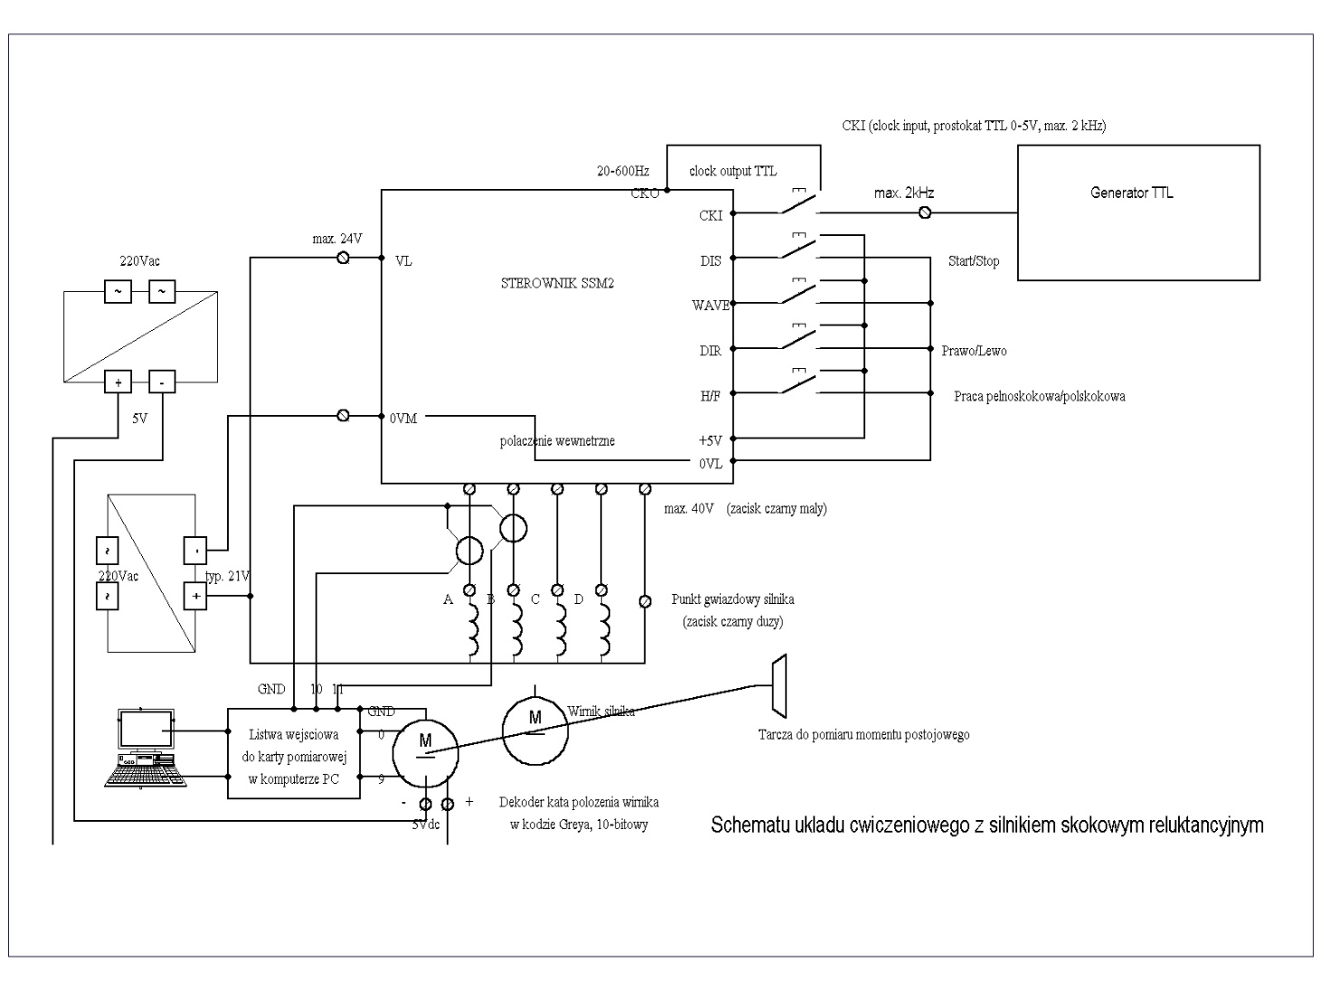

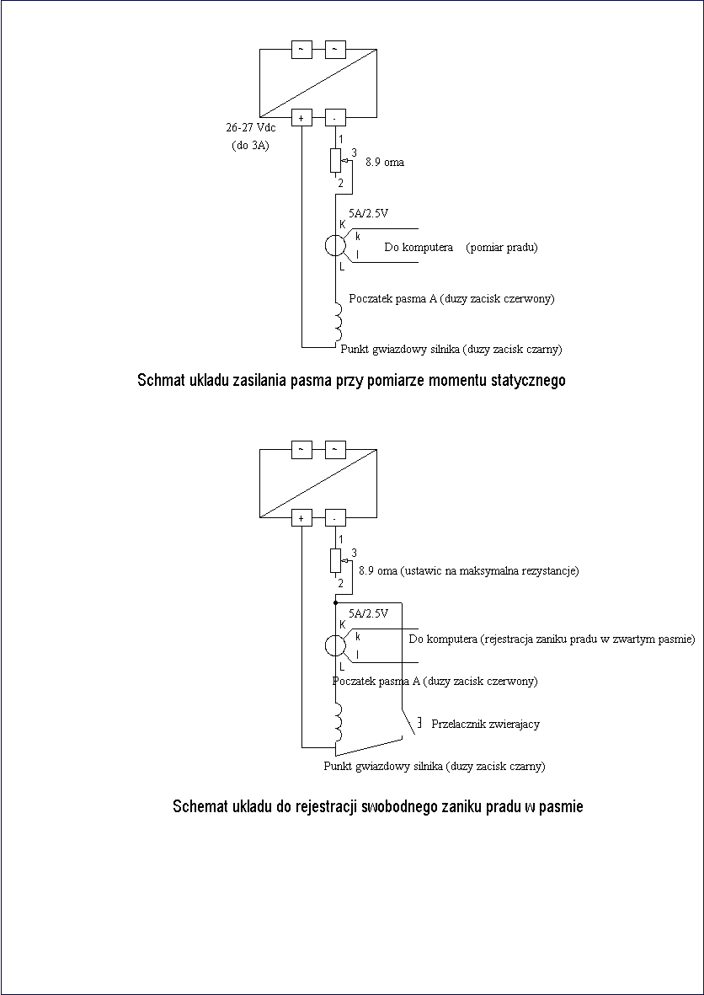

1. Przebieg ćwiczenia
2. Zmierzona maksymalna częstotliwość rozruchowa silnika

Dla pracy całoskokowej – 35,46 Hz

Dla pracy półskokowej – 40,65 Hz

1. Przebiegi prądów dla różnych rodzajów pracy i prędkości obrotowych

Dla pracy całoskokowej:

Częstotliwość 6,5 Hz:

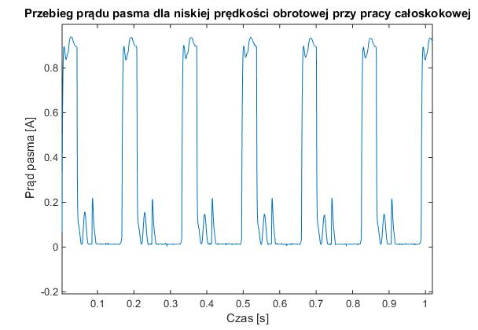

Częstotliwość 35,4 Hz:

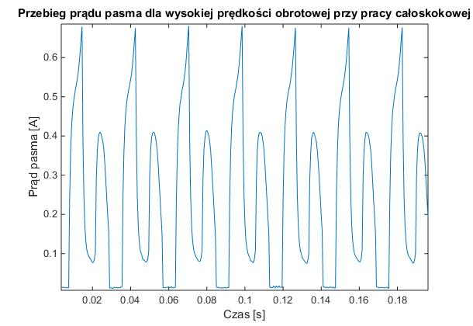

Dla pracy półskokowej:

Częstotliwość 16,7 Hz:

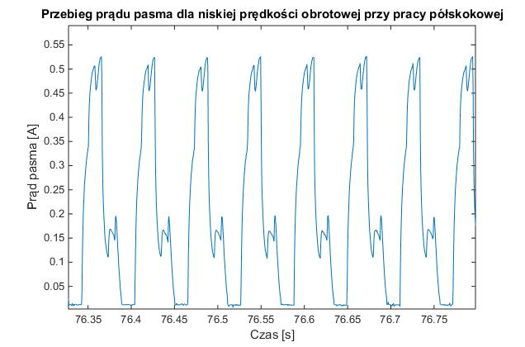

Częstotliwość 37,7 Hz:

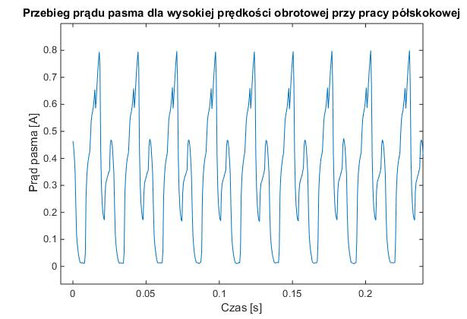

1. Zależność momentu postojowego silnika od kąta położenia wirnika przy jednym paśmie zasilonym prądem 0,9 A

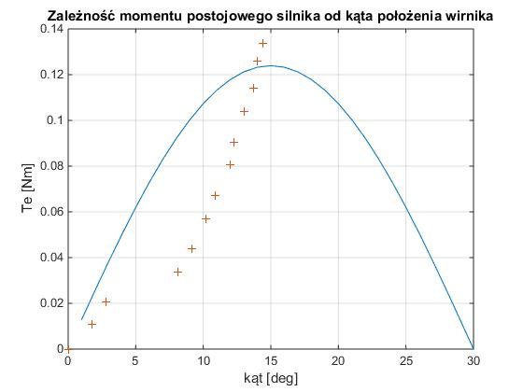

1. Wyznaczanie stałej czasowej pasma

Przebieg zaniku prądu w paśmie odpowiadający minimalnej wartości stałej czasowej:

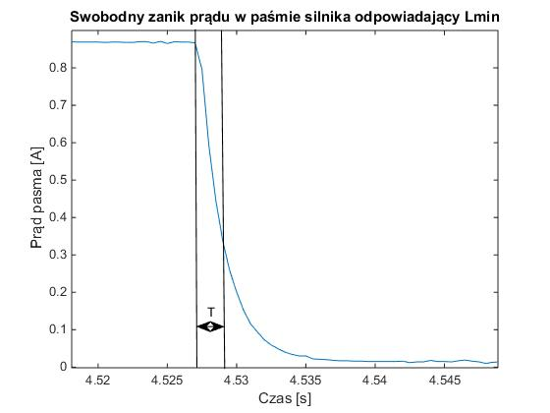

Ze wzorów :

$$i\left(t\right)=I_{o}*e^{-\frac{t}{T}}$$

$$T=\frac{L}{R}$$

I korzystając wiedzy, że

$$i\left(T\right)≈0,37*I_{0}$$

wyliczyliśmy:

$$T_{min}≈0,002 s$$

$$L_{min}=T_{min}*R_{pasma}≈48 mH$$

Przebieg zaniku prądu w paśmie odpowiadający maksymalnej wartości stałej czasowej:

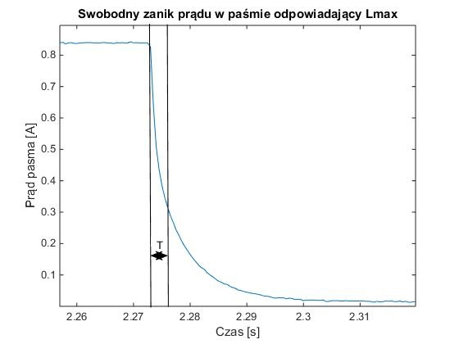

Wyliczyliśmy:

$$T_{max}≈0,003 s$$

$$L_{max}=T_{max}*R_{pasma}=72 mH$$

1. Pomiar rezystancji pasma ciepłego i zimnego

Otrzymane rezystancje pasm:

Ciepłego – 24 Ω

Zimnego – 23 Ω

1. Wnioski

Ćwiczenie przebiegło pomyślnie. Pozwoliło nam zapoznać się w praktyce z działaniem silnika skokowego reluktancyjnego, zarówno w trybie pracy całoskokowej, jak i półskokowej. Przy niskiej prędkości obrotowej widoczne były poszczególne skoki podczas pracy maszyny, zaś przy zbyt dużej prędkości można było zaobserwować, jak gubi ona niektóre skoki. Na przebiegach prądu pasma widać, jak w zależności od ustawionej prędkości silnika wykres odkształca się od fali niemal prostokątnej (bardzo niskie prędkości) aż do fali zupełnie jej nie przypominającej przy dużych prędkościach. Wykres momentu postojowego w zależności od kąta położenia wirnika różni się znacząco od wyniku symulacji, na co wpływ na pewno miała niepewność pomiaru masy dokładanego obciążenia, a przede wszystkim duża podatność na zakłócenia, a tym samym duża niepewność pomiaru kąta wychylenia wirnika od wartości początkowej. Doświadczenie pokazało nam też, że nie wolno lekceważyć wzrostu rezystancji pasma powodowanego jego nagrzaniem.